房产中介机构系统（NISS）用户注册流程指南

备注：协会给每家会员单位开设一个系统（NISS）后台管理权限，让公司自主管理本公司人员流动以及培训等业务。
- 首先要在系统注册，完善基本信息
1、必须使用谷歌浏览器打开南宁市房地产中介协会综合服务系统平台（NISS）http://m.nnfczj.com
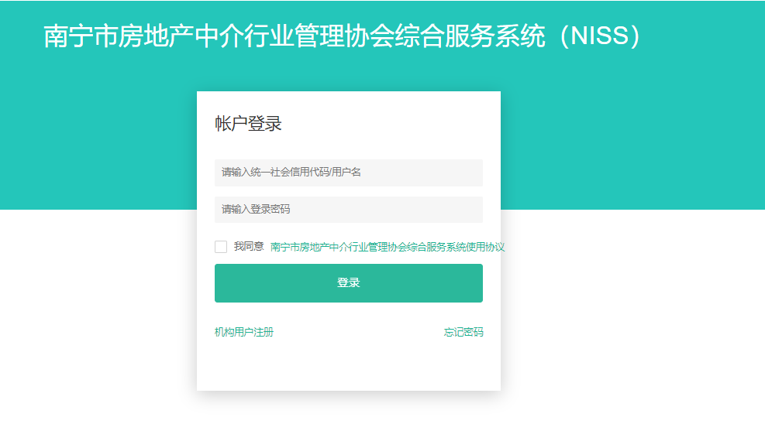
2、点击左下方“机构用户注册”，按提示输入营业执照号码
3、进入页面后，将所有打*号的信息填写完整后点击“提交审核”；
4、操作完成之后，请向协会工作人员索要登录账号和密码（同时向协会提交的后台管理权限委托书 ）;
二、进入入会程序
1、公司登录机构账户，查看我的业务提醒，点击“机构会员星级提醒”—“办理”;
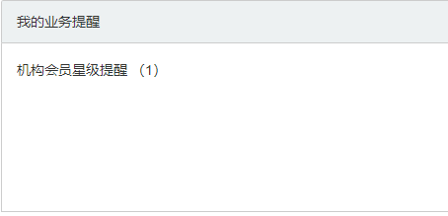
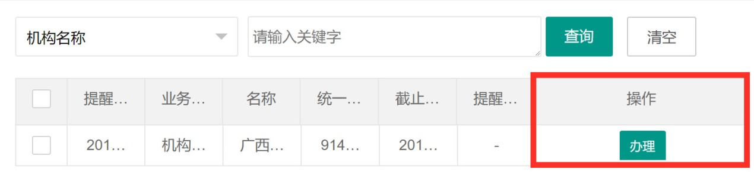
2、按照系统流程操作，点击“同意并继续”；
3、选择会员类别，点击“提交”即可，系统将自动保存会员单位资料，完成会员入会程序。
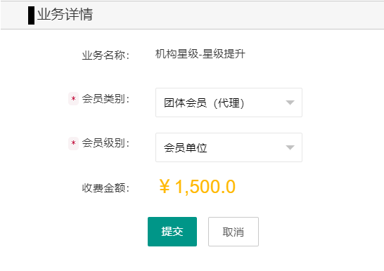
备注：办完系统入会程序后，请将相关纸质版的入会材料盖上单位公章、交款回执单送到协会存档。

